**Информация Заураловской ОШ**

**о торжественном приеме в ряды Республиканского общественного объединения «Единая детско-юношеская организация «Жас Ұлан», «Жас Қыран»».**

28 апреля 2018 года в Заураловской основной школе прошел торжественный прием школьников в ряды Республиканского общественного объединения «Единая детско-юношеская организация «Жас Ұлан», «Жас Қыран»», приуроченный к празднованию Дня единства народов Казахстана.

Основной целью приема в «Жас Ұлан», «Жас Қыран» является повышение общественной социальной, познавательной и творческой активности школьников.

Его задачи – реализация социально-значимых инициатив, обогащение и развитие социального опыта учащихся школ; реализация воспитательного потенциала школ.

Сегодня лучшие учащиеся, ударники и отличники, активисты вступили в ряды данного объединения.

Со словами поздравления выступила директор школы Хамзина Айгуль Тулегеновна, а также приглашенный гость – депутат районного маслихата Маркова Татьяна Николаевна.

Количество учащихся принятых в «Жас Ұлан» - 2 ученика: Аукеева Томирис, Палеев Дмитрий; в «Жас Қыран» - 7 учеников: Лысенко Алина, Гаврильченко Дарья, Букарев Владислав, Сахокия Алёна, Парафейник Артём, Степашко Денис, Нечитайло Константин.

Учащимися была произнесена торжественная клятва.

Старшая вожатая Нечитайло Марина Сергеевна, зачитала учащимся их обязанности, как членов организации «Жас Ұлан», «Жас Қыран».

/фото прилагается/

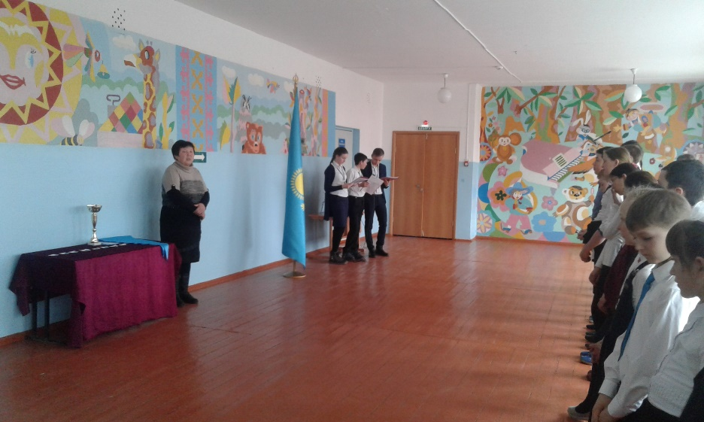

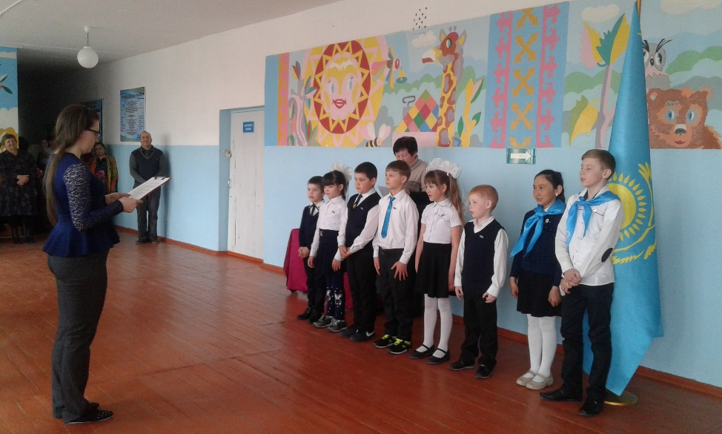

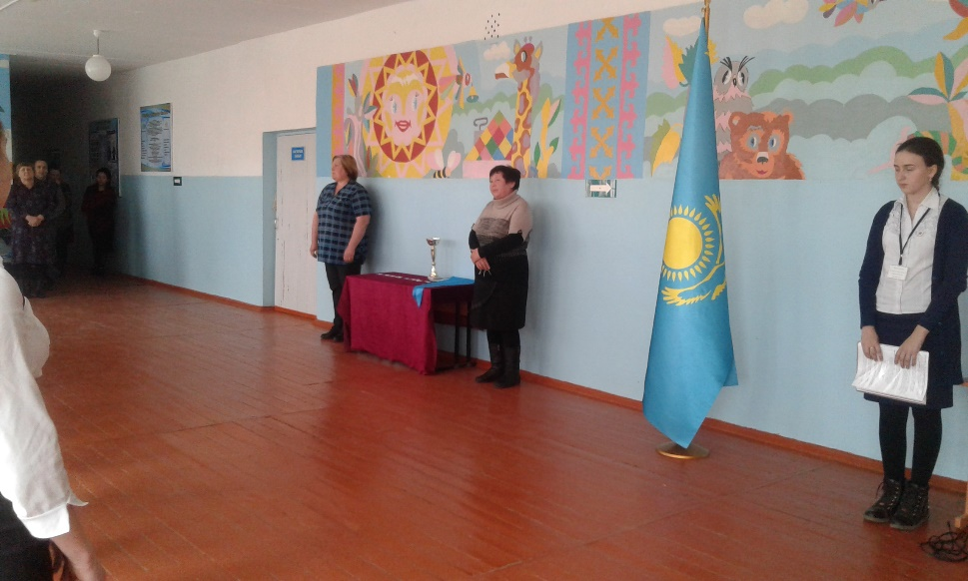

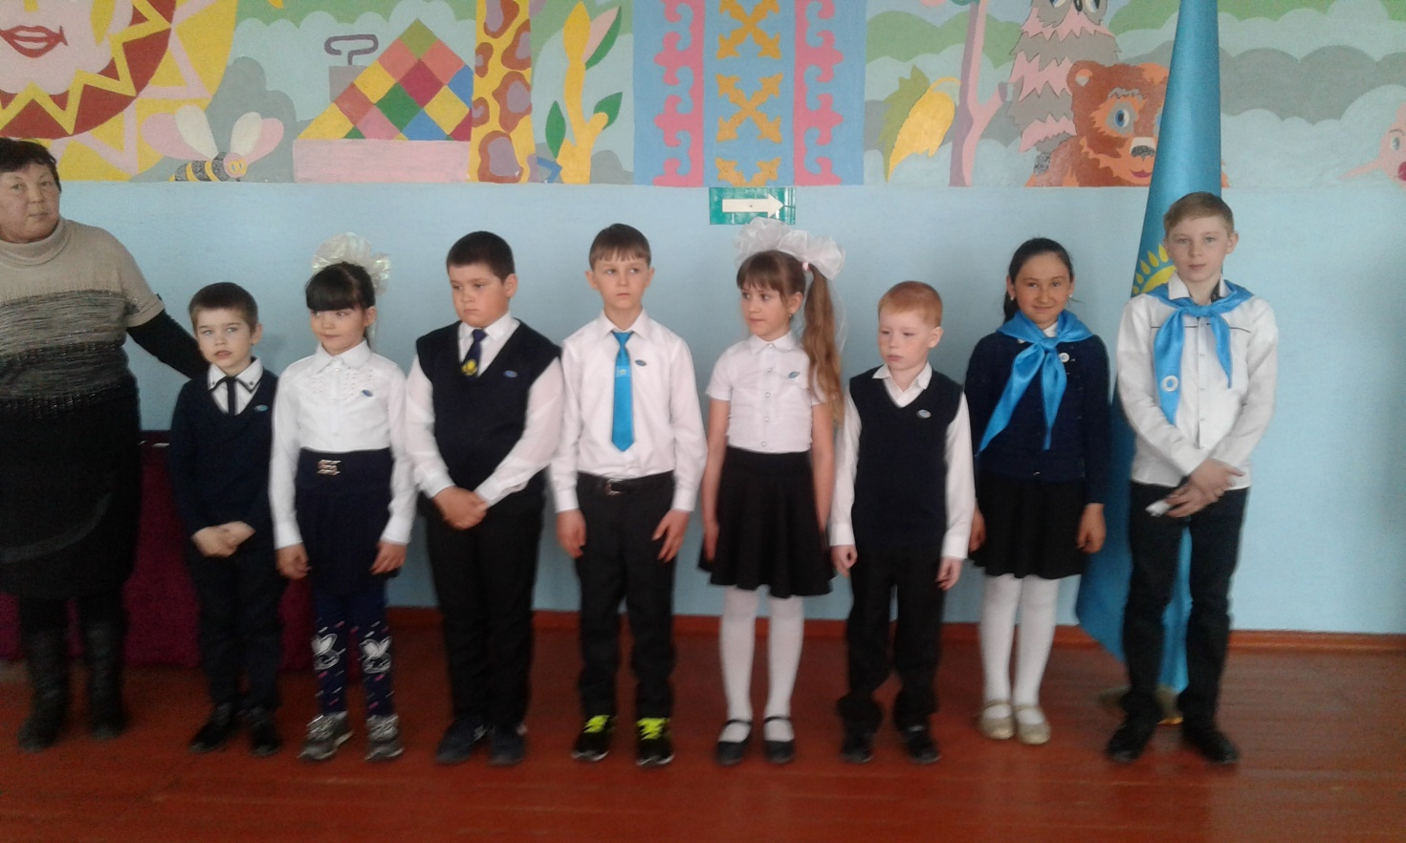

Старшая вожатая: Нечитайло М.С.